Инструкционная карта урока по теме:«Решение задач на смеси и сплавы»
1. Установите соответствие между процентом и записью в виде дроби
5% |  | 17% |  | 123% |  | 0,3% |  | 25%
0,003 |  | 0,25 |  | 0,05 |  | 0,17 |  | 1,23
2. Основные понятия на уроке:

М – масса раствора
α – концентрация раствора

m – масса основного вещества растворе
Долей (концентрацией, процентным содержанием) α основного вещества в смеси будем называть отношение массы основного вещества m в смеси к общей массе смеси M:
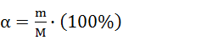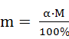

3. Табличный способ решения задач на смеси и сплавы
Таблица для решения задач имеет вид.
Наименование веществ, растворов, смесей, сплавов | % содержание вещества (доля содержания вещества) | Масса раствора (смеси, сплава) | Масса вещества
Задача №1. Имеется два сплава меди и свинца. Один сплав содержит 15% меди, а другой 65% меди. Сколько нужно взять каждого сплава, чтобы получилось 200г сплава, содержащего 30% меди?
Решение:
Наименование веществ, растворов, смесей, сплавов | % содержание меди (доля содержания вещества) | Масса раствора (смеси, сплава) | Масса вещества
Первый сплав
Второй сплав
Получившийся сплав
_____________________________________________________________________________________________________________________________________________________________________________________________________Ответ:__________
4. Решение задач с помощью модели-схемы
Задача №1. Имеется два сплава меди и свинца. Один сплав содержит 15% меди, а другой 65% меди. Сколько нужно взять каждого сплава, чтобы получилось 200г сплава, содержащего 30% меди?
Решение:
Рассмотрим решение этой же задачи с помощью следующей модели.

- Над каждым прямоугольником («маленьким») указываем соответствующие компоненты сплава. Удобно сохранять порядок в обозначениях.
- Внутри прямоугольников вписываем процентное содержание (или часть) соответствующего компонента. Понятно, что если раствор состоит из двух компонентов, то достаточно указать процентное содержание одного из них. В этом случае процентное содержание второго компонента равно разности 100% и процентного содержания первого.
- Под прямоугольником записываем массу (или объем) соответствующего раствор (или компонента).

Решение:
+
=

___________________________________________________________________________________________________________________________________________________________________________________________________Ответ:_____________
5. Старинный способ решения задач на смеси и сплавы (диагональная схема, «метод рыбки»)
Задача №1. Имеется два сплава меди и свинца. Один сплав содержит 15% меди, а другой 65% меди. Сколько нужно взять каждого сплава, чтобы получилось 200г сплава, содержащего 30% меди?
Решение:
Параметры конечного раствора
Параметры исходных растворов
Доли исходных растворов в конечном растворе

__________________________________________________________________________________________________________________________________________________________________________________________________________________________________________________________________________Ответ:____________

Теория метода.
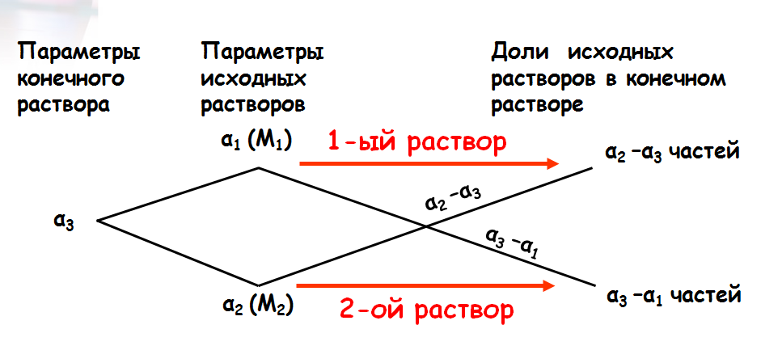
М₁ – масса первого раствора
α₁ концентрация первого раствора
М₂ – масса второго раствора
α₂ концентрация второго раствора
М₁+ М₂ – масса конечного раствора
α₃ - концентрация конечного раствора
α₁ <α₃ <α₂
m₁ = α₁⋅ М₁ – масса основного вещества в первом растворе
m₂ = α₂⋅ М₂ – масса основного вещества во втором растворе
m₃ = α₃⋅ (М₁+М₂) – масса основного вещества в конечном растворе
с другой стороны m₃ = m₁+ m₂, получаем

α₃⋅ (М₁+М₂) = α₁⋅ М₁ + α₂⋅ М₂;
α₃⋅ М₁ + α₃⋅ М₂ = α₁⋅ М₁ + α₂⋅ М₂;
α₃⋅ М₁ – α₁⋅ М₁ = α₂⋅ М₂ – α₃⋅ М₂;
М₁⋅( α₃ – α₁) = М₂⋅( α₂ – α₃);
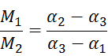

Задача №2 (смешивание двух веществ, предлагалась на экзамене в 2006 году). Имеется два сплава с разным содержанием золота. В первом сплаве содержится 35%, а во втором 60% золота. В каком отношении надо взять первый и второй сплавы, чтобы получить из них новый сплав, содержащий 40% золота?
Решение:

_________________________________________________________________________________________________________________________________________________________________________________________________Ответ:______________
Задача №3 (8.21 Сборник для подготовки к ГИА под ред. Л.В.Кузнецовой) Влажность свежих грибов 90%, а сухих 15%. Сколько граммов сухих грибов получится из 1,7 кг свежих?

__________________________________________________________________________________________________________________________________________________________________________________________________________________Ответ:_______________
Задача №4. Имеется склянка 20%-го раствора кислоты и склянка 40%-го раствора кислоты. Смешали 200 г раствора из первой склянки и 300 г из второй. Определите массу кислоты и её концентрацию.

__________________________________________________________________________________________________________________________________________________________________________________________________________________Ответ:_______________
6. Дополнительные задачи.
Задача №5. Смешали некоторое количество 12% раствора соляной кислоты с таким же количеством 20 % раствора этой же кислоты. Найти концентрацию получившейся соляной кислоты.

Задача №6. В 4кг сплава меди и олова содержится 40% олова. Сколько килограммов олова надо добавить к этому сплаву, чтобы его процентное содержание в новом сплаве стало равным 70%?

Задача для самостоятельного решения
(Сборник заданий для подготовки к государственной итоговой аттестации в 9 классе, 8.22).
Сколько граммов воды нужно добавить к 180 г сиропа, содержащего 25% сахара, чтобы получить сироп, концентрация которого равна 20%?
Первый способ:

Наименование веществ, растворов, смесей, сплавов | % содержание вещества (доля содержания вещества) | Масса раствора (смеси, сплава) | Масса вещества
____________________________________________________________________________________________________________________________________________________________________________________________________________________________________________________________________________________________________________________

Второй способ:

х г
+
=

______________________________________________________________________________________________________________________________________________________________________________________________________________Ответ:___________________

Третий способ:

__________________________________________________________________________________________________________________________________________________________________________________________________________________Ответ:_______________

Задача для самостоятельного решения
(Сборник заданий для подготовки к государственной итоговой аттестации в 9 классе, 8.22).
Сколько граммов воды нужно добавить к 180 г сиропа, содержащего 25% сахара, чтобы получить сироп, концентрация которого равна 20%?
Первый способ:

Наименование веществ, растворов, смесей, сплавов | % содержание вещества (доля содержания вещества) | Масса раствора (смеси, сплава) | Масса вещества
____________________________________________________________________________________________________________________________________________________________________________________________________________________________________________________________________________________________________________________

Второй способ:

х г
+
=

______________________________________________________________________________________________________________________________________________________________________________________________________________Ответ:___________________

Третий способ:

__________________________________________________________________________________________________________________________________________________________________________________________________________________Ответ:_______________

